- НАЗНАЧЕНИЕ
  - Шкаф сушильный ШСО-22М (далее по тексту шкаф или изделие) предназначен для сушки влажной, предварительно отжатой одежды, обуви, спортивной формы и инвентаря.
  - Шкаф сушильный может использоваться на стройках, буровых станциях, производственных помещениях, ледовых дворцах, катках, лыжных базах, фитнес-ценрах, салонах красоты, детских учреждениях.
  - Шкаф сушильный имеет сборную конструкцию и поставляется в разобранном виде. Порядок сборки описан в инструкции по сборке ШКФ.04.00.ИМ
  - Номинальные значения климатических факторов по ГОСТ 15150-69 исполнения УХЛ 4
  - Условное обозначение при заказе:
Шкаф сушильный ШСО-22М
  - Перед началом эксплуатации данного изделия внимательно прочитайте данный паспорт, в котором содержится информация об устройстве шкафа, правилах его эксплуатации, хранения и транспортирования.
- ОСНОВНЫЕ ТЕХНИЧЕСКИЕ ДАННЫЕ
  - Основные технические данные и характеристики представлены в таблице 1
Таблица 1
Наименование параметра | Значение параметра
Габаритные размеры (высота х ширина х глубина), мм | 2065х804х512*
Количество полок для одежды, шт | 6
Максимальная распределенная нагрузка на полку, кг | 10
Диаметр фланца для подключения шкафа к вытяжной вентиляции, мм | 120 или 125
Тип нагревательного элемента | Керамический
Напряжение питания | 220В\50Гц
Потребляемая мощность, Вт | 2000
Защита от перегрева | Есть
Режимы сушки | На 100% мощности  На 50% мощности  Проветривание
Таймер с фиксированной установкой автоматического отключения | Режим автоматического отключения от 0,5ч до 7,5ч с шагом 0,5ч  Режим ручного отключения
Пульт дистанционного управления тепловентилятором | есть
Масса, кг | 69
* без фланца для отвода воздуха
- ОПИСАНИЕ ИЗДЕЛИЯ
  - Шкаф сушильный (рис.1) состоит из металлического корпуса (поз.1), разделенного по высоте на две секции с двумя дверьми (поз.2), каждая из которых запирается на индивидуальный замок.
  - Нижняя часть корпуса конструктивно представляет собой подставку (поз.3) с установленным в ней тепловентилятором Delta D-2002, одновременно являющуюся основанием для сборки корпуса шкафа. Доступ к панели управления тепловентилятора осуществляется с помощью дверцы поз.4, запираемой на индивидуальный замок.
  - Внутри шкафа установлены съемные сетчатые полки (поз.5), которые могут размещаться на разных уровнях в пределах каждой секции шкафа. Полки позволяют размещать одежду путем подвеса на стандартных плечиках в несколько ярусов, а так же путем раскладывания непосредственно на полках.
  - Наличие трех температурных режимов (проветривание, нагрев на 100% мощности тепловентилятора, нагрев на 50% мощности) позволяет высушить одежду из различных тканей, в том числе и чувствительную к нагреву.
  - Тепловентилятор Delta D-2002 имеет встроенный таймер отключения с фиксированными установками времени в диапазоне от 0,5ч до 7,5ч с шагом 0,5часа.
  - В комплект шкафа входит стандартный фланец для подключения к вытяжной вентиляции.

Рис. 1 Шкаф сушильный ШСО 22-М
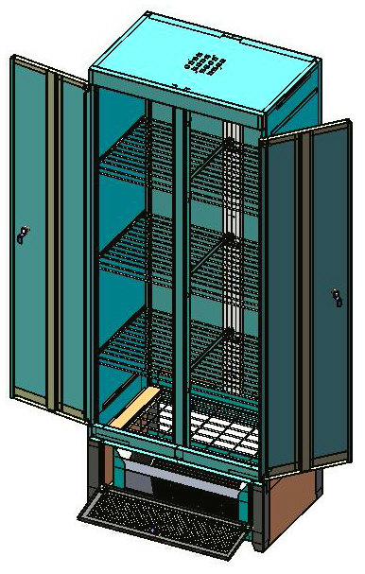
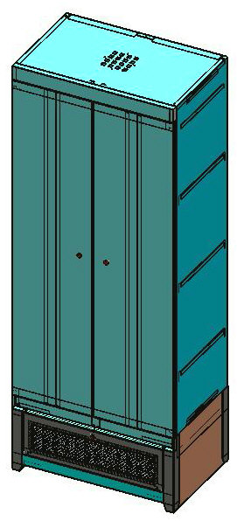
Поз.3
Поз.5
Поз.2
Поз.1
Поз.4
- КОМПЛЕКТНОСТЬ
  - Комплект поставки шкафа сушильного представлен в таблице 2 и на рис.2-18
Таблица 2
Наименование | Количество | Рис.
Подставка шкафа в сборе | 1 | 2
Стенка боковая левая | 1 | 9
Стенка боковая правая | 1 | 10
Стенка задняя левая | 1 | 11
Стенка задняя правая | 1 | 12
Дверь | 2 | 6
Стойка передняя | 1 | 7
Стойка задняя | 1 | 8
Уголок жесткости | 1 | 13
Крышка | 1 | 15
Фальш-панель | 1 | 14
Съемная полка | 6 | 18
Фланец для подключения к вентиляции | 1 | 17
Замок двери | 2 | 16
Ригель замка | 2 | 5
Ось двери | 4 | 4
Пластиковая втулка двери | 8 | 3
Заклепка 4х8 | 48 | -
Винт М4 | 2 | -
Гайка М4 | 2 | -
Шайба 4 | 2 | -
Комплект упаковки корпуса шкафа | 1 | -
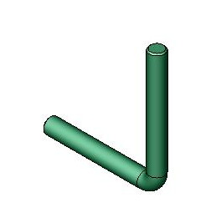  Комплект упаковки подставки шкафа*  Рис.4  Ось двери | 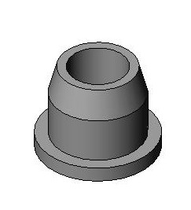  1  Рис.3  Пластиковая втулка двери  Рис.5  Ригель замка | -
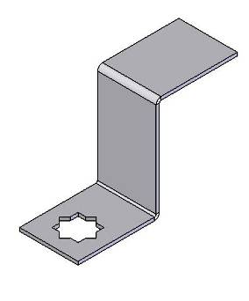
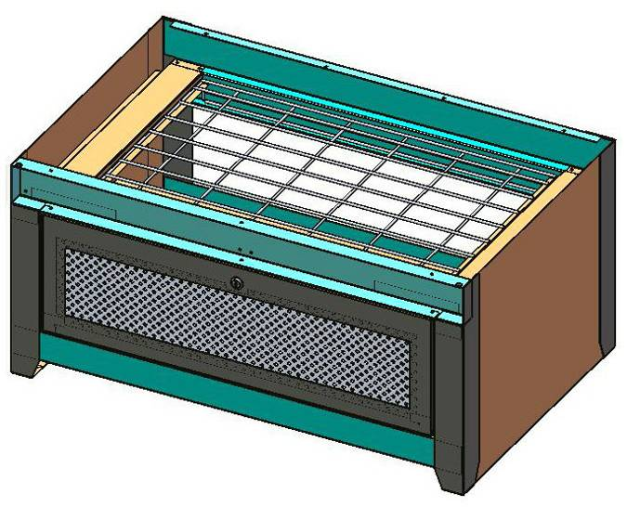
* - при поставке в разобранном виде
Рис.2
Подставка шкафа в сборе
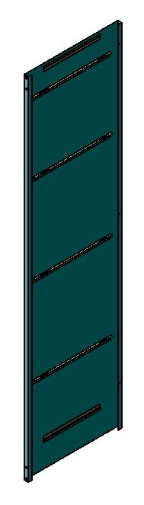
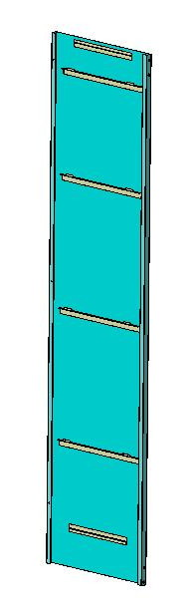
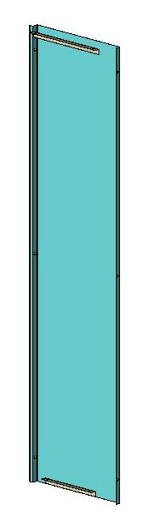
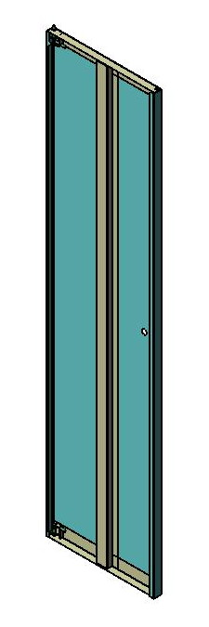
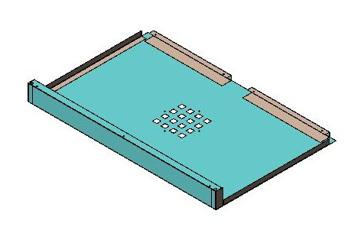
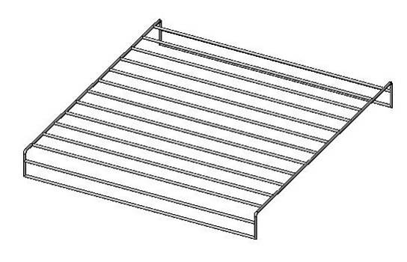
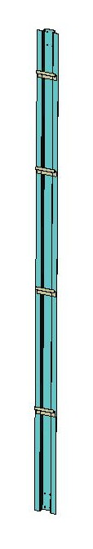
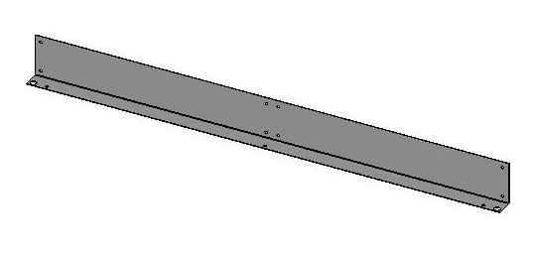
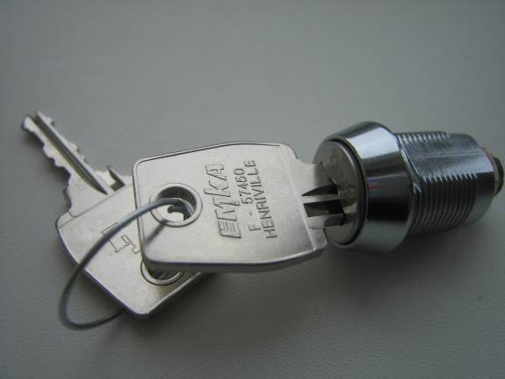
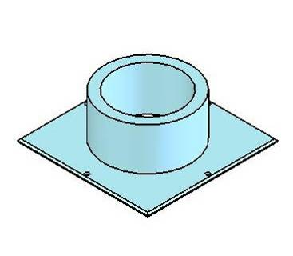

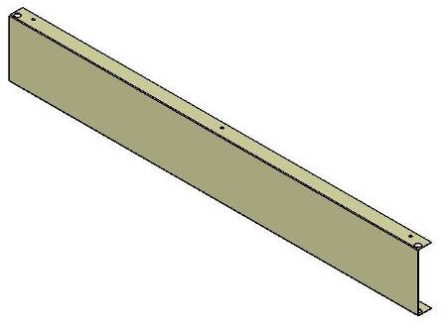
Рис.6
Дверь
Рис.9
Стенка
левая
Рис.7
Стойка
передняя
Рис.10
Стенка
правая
Рис.11
Стенка задняя
левая
Рис.12
Стенка задняя
правая
Рис.13
Уголок жесткости
Рис.14
Фальшпанель
Рис.15
Крышка
Рис.16
Замок двери
Рис.17
Фланец системы вентиляции
Рис.18
Съемная полка
Рис.8
Стойка
задняя

- РАБОТА ИЗДЕЛИЯ
  - На рис.19 представлена панель управления тепловентилятора Delta D-2002.

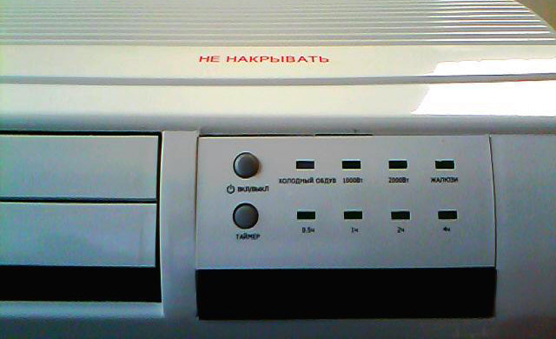

Рис. 19 Панель управления.
  - Кнопки управления и световые индикаторы

    - Кнопка «Вкл/Выкл» включает и выключает тепловентилятор, управляет режимами нагрева, направлением потока воздуха и при нажатии на нее последовательно переключает 5 режимов:
    - Включение режима вентиляции без нагрева (при первом нажатии) индикатор «холодный обдув» загорается зеленым цветом
    - Слабый нагрев на 50% мощности (при повторном нажатии) загорается индикатор «1000Вт»
    - Полный нагрев на 100% мощности (при нажатии кнопки третий раз) загорается индикатор «2000Вт»
    - Включение режима переменного направления воздушного потока (при нажатии кнопки в четвертый раз) загорается индикатор «жалюзи»
    - Выключение тепловентилятора (при нажатии кнопки в пятый раз), индикатор «холодный обдув» загорается красным цветом, тепловентилятор переходит в режим ожидания
    - Кнопка «Таймер» при последовательном нажатии устанавливает режим автоматического выключения тепловентилятора в диапазоне времени от 0,5 часа до 7,5 часов с шагом 0,5ч. Отсчет показаний можно проконтролировать, суммировав цифровые значения активных индикаторов (загораются зеленым цветом).

  - На Рис. 20 представлен Пульт дистанционного управления тепловентилятора Delta D-2002
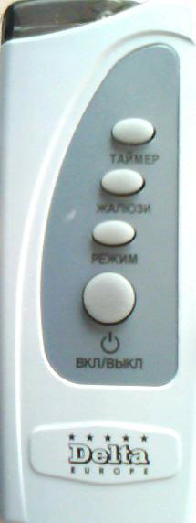

Рис. 20 Пульт дистанционного управления
  - Пульт дистанционного управления работает на расстоянии 3-6 метров. Для максимального расстояния работы пульта ДУ старайтесь направлять его под прямым углом к панели управления тепловентилятора.
  - Кнопки управления пульта ДУ
    - Кнопка «Вкл/Выкл» включает и выключает тепловентилятор
    - Включение режима вентиляции без нагрева (при первом нажатии) индикатор «холодный обдув» загорается зеленым цветом
    - Выключение тепловентилятора, индикатор холодный обдув» загорается красным цветом, тепловентилятор переходит в режим ожидания.
    - Кнопка «Режим» при последовательном нажатии управляет режимами нагрева:
    - Слабый нагрев на 50% мощности (при первом нажатии) загорается индикатор «1000Вт»
    - Полный нагрев на 100% мощности (при нажатии кнопки второй раз) загорается индикатор «2000Вт»
    - Возвращение к режиму вентиляции (при нажатии кнопки третий раз)
    - Кнопка «жалюзи» включает/выключает режим переменного направления воздушного потока, загорается индикатор «жалюзи»
    - Кнопка «Таймер» управляет режимом автоматического отключения тепловентилятора (см. п. 5.2.2).
  - Каждое нажатие любой из кнопок на панели управления или на пульте ДУ сопровождается звуковым сигналом.
  - Управление
    - Пуск шкафа
      - Разместите сырую, предварительно отжатую одежду внутри шкафа и закройте двери.
      - С помощью кнопки «Вкл/Выкл» на панели управления (либо кнопкой пульта ДУ) включите тепловентилятор.
      - Повторным нажатием кнопки «Вкл/Выкл» на панели управления (либо кнопкой «Режим» пульта ДУ) установите требуемый режим нагрева.
      - С помощью кнопки «Таймер» панели управления (или пульта ДУ) установите время автоматического выключения тепловентилятора. Если функция таймера не включена, тепловентилятор будет работать до момента его принудительного выключения.
    - Выключение шкафа
      - С помощью кнопки «Вкл/Выкл» на панели управления (либо кнопкой пульта ДУ) выключите тепловентилятор, при этом световой индикатор «холодный обдув» начнет моргать и примерно через минуту тепловентилятор перейдет в режим ожидания. ВНИМАНИЕ!!! В момент выключения тепловентилятора (индикатор «холодный обдув» моргает) отключать тепловентилятор от электросети нельзя, так же, как нельзя отключать от электросети работающий тепловентилятор.
    - Режим ожидания.
      - Если шкаф подключить к электросети, то индикатор «холодный обдув» загорается красным цветом и тепловентилятор переходит в режим ожидания.
    - Изменение температурного режима во время работы
      - Во время работы шкафа по желанию можно изменять температурный режим с помощью кнопок «Вкл/Выкл» на панели управления, либо кнопкой «Режим» пульта ДУ в любой из режимов нагрева.
    - Перезапуск шкафа после паузы.
      - Внимание! При переключении в автоматический режим из положения «Выкл.» (после паузы), отсчет времени начинается с нуля.
  - Размещение одежды для сушки
    - Шкаф сушильный имеет 6 съемных полок по 3 полки в каждой секции шкафа позволяющих размещать одежду поярусно.
    - Размещать одежду можно как путем складывания на полки, так и подвешиванием к полкам с помощью стандартных «плечиков».
    - Для лучшей эффективности сушки не размещайте одежду на верхних полках шкафа в горизонтальном положении
    - Длинные предметы одежды вешайте у стенок шкафа, а короткие ближе к центру.
    - Не перегружайте шкаф сушильный, иначе одежда высохнет не равномерно, оставляйте пространство между одеждой.
    - Избегайте совместной сушки тяжелых и легких вещей, для них нужно разное время сушки.
- МЕРЫ БЕЗОПАСНОСТИ.
  - Шкаф сушильный предназначен к использованию и хранению только в помещениях.
  - Шкаф сушильный разрешается использовать при температуре окружающей среды не ниже +5°С.
  - ВНИМАНИЕ!!! В шкафе сушильном ШСО-22М можно сушить только сырую, предварительно отжатую одежду. Не допускается попадание капель воды на встроенный тепловентилятор Delta D-2002, что может привести к его поломке.
  - Убедитесь в том, что напряжение сети соответствует указанному в паспорте изделия.
  - Не допускайте использования сушильного шкафа маленькими детьми и недееспособными лицами.
  - Тщательно соблюдайте указания изготовителя одежды и предметов, касающиеся сушки.
  - Регулярно очищайте шкаф изнутри, не допускайте скопления пыли и грязи на верхней крышке шкафа.
  - Прежде чем приступить к очистке шкафа, убедитесь в том, что он отключен от электросети и полностью остыл. Корпус можно протирать слегка увлажненной безворсовой тканью.
  - Перед очисткой шкафа, а также в случае его выключения на продолжительный срок, отключите его от сети.
  - Устанавливайте сушильный шкаф только на надежной и ровной поверхности, допускающей нагрев до 80⁰С.
  - Запрещено использовать сушильный шкаф для сушки предметов и одежды пропитанной бензином и другими легковоспламеняющимися и пожароопасными жидкостями.
  - Запрещено использовать сушильный шкаф для сушки предметов из пенорезины и им подобных.
  - При первом включении шкафа возможно появление легкого постороннего запаха. В этом случае необходимо проветрить помещение, запах быстро исчезнет.
  - Вытяжка влажного воздуха при использовании сушильного шкафа может производиться двумя способами:
    - подсоединение к вытяжному каналу при помощи гофротрубы (в комплект поставки не входит).
    - Без подсоединения к вытяжному каналу при помощи вытяжной вентиляции помещения. В этом случае будет наблюдаться повышенная влажность в помещении и необходимо дополнительное проветривание.
  - Требования к электропитанию
    - Встроенный тепловентилятор подключается к однофазному электропитанию 220-230 В 50-60 Гц с заземленной настенной электрической розеткой и собственной группой предохранителей.
    - Электрическая розетка должна быть установлена и заземлена в соответствии действующими нормами.
    - Корпус шкафа сушильного должен быть подключен к отдельному контуру заземления с помощью винта заземления, находящегося в задней части подставки шкафа. Заземление корпуса шкафа сушильного должно быть выполнено в соответствии с действующими нормами.
    - Встроенный тепловентилятор нельзя подключать фиксировано, только при помощи вилки с розеткой.
    - Электрическая розетка должна располагаться таким образом, чтобы можно было быстро вытащить вилку из розетки.
    - Подставка сушильного шкафа со встроенным тепловентилятором поставляется готовой к использованию с электрическим проводом длиной 1,5 м и вилкой с заземлением.
    - Производитель не несет ответственности в случае не правильного подключения сушильного шкафа к электросети.
  - Защита от перегрева
    - Встроенный тепловентилятор сушильного шкафа оснащен защитой от перегрева. Она автоматически отключает нагревательный элемент в случае перегрева.
    - Если это произошло, выключите тепловентилятор, отключите его от электросети, подождите около 30 минут, чтобы дать ему остыть. После этого включите тепловентилятор в желаемом режиме, устройство должно заработать нормально.
    - ВНИМАНИЕ!!! Категорически запрещается размещать какие-либо предметы на верхней крышке шкафа. Это может привести к ограничению подачи воздуха в шкаф, что приведет к перегреву встроенного тепловентилятора, порче одежды и вещей, находящихся в шкафу и его поломке.
- ТРАНСПОРТИРОВАНИЕ И ХРАНЕНИЕ
  - Изделия должны транспортироваться всеми видами транспорта в крытых транспортных средствах, а также в контейнерах, в соответствии с правилами перевозок грузов, действующими на каждом виде транспорта.
  - Изделия транспортировать в упакованном виде. Условия транспортирования Ж2 по ГОСТ 15150-69. Расстановка и крепление изделий на транспортных средствах должно обеспечивать устойчивое положение в пути, отсутствие смещений и ударов.
  - Изделия хранить в упакованном виде. Условия хранения Ж2 по ГОСТ 15150-69.
- СВИДЕТЕЛЬСТВО О ПРИЕМКЕ
Шкаф сушильный ШСО-22М соответствует ТУ 3468-001-63605508-2010 и признан годным для эксплуатации.

Дата выпуска __________________________________
^{Число, месяц, год}

№ партии __________________________________

Заводской номер ____________________________

М.П.
__________________________________
Подпись лица, ответственного за приемку
- СВИДЕТЕЛЬСТВО ОБ УПАКОВКЕ

Шкаф сушильный ШСО-22М упакован согласно требованиям технической документации.

Дата упаковки __________________________________
^{Число, месяц, год.}

Упаковку произвел _______________________________
^{Подпись, фамилия, инициалы}
- ГАРАНТИИ ИЗГОТОВИТЕЛЯ
  - Изготовитель гарантирует соответствие шкафов требованиям технических условий при соблюдении условий их транспортирования, хранения, сборки и эксплуатации.
  - Гарантийный срок эксплуатации – 12 месяцев со дня продажи.
  - Срок службы изделия – 7 лет.
  - В течение гарантийного срока эксплуатации потребитель имеет право на бесплатный ремонт шкафа или его замену в случае невозможности его ремонта
  - Изготовитель не несет ответственности и не возмещает ущерба за дефекты, возникшие по вине потребителя или торгующей организации, при нарушении правил транспортирования и хранения, некомплектности изделия, отсутствие паспорта изделия с отметкой о продаже и несоблюдении требований настоящего паспорта.
  - Гарантийные обязательства распространяются на шкафы, приобретенные у предприятия-изготовителя или у его официальных представителей.
  - Изготовитель: ООО «КМК завод» 248009 г.Калуга, Аэропортовский пер., д.11 Тел. (4842) 76-75-59 www.kmkzavod.ru
- СВЕДЕНИЯ О РЕКЛАМАЦИЯХ
  - При предъявлении претензий, потребителю необходимо обратиться в торгующую организацию, осуществившую продажу шкафа либо выслать паспорт с указанием неисправности по адресу, указанному в п. 10.
- ЗАПОЛНЯЕТ ТОРГОВОЕ ПРЕДПРИЯТИЕ

Дата продажи _______________________________
^{Число, месяц, год}

Продавец _______________________________
^{Подпись или штамп}

Штамп магазина
ШКАФ СУШИЛЬНЫЙ
ШСО-22М
Паспорт и инструкция по эксплуатации
ШКФ.04.00.ПС

